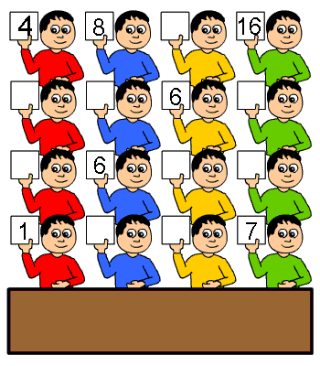
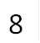
2
10
3
2
4
5
7
13
8

